**Navodila za uporabo aplikacije za izvedbo prevedbe in postopne pridobitve pravice do plače v prehodnem obdobju**

# **Osnovne funkcionalnosti aplikacije:**

Aplikacija se uporablja za določitev plačnega razreda javnega uslužbenca ob prehodu v nov plačni sistem na delovnem mestu oz. v nazivu, ki ga zaseda na dan 31. decembra 2024, za izračun razlike ter osnovne plače javnega uslužbenca v prehodnem obdobju.

Aplikacija bo pripravila podatke o:

* + prevedenem plačnem razredu za javnega uslužbenca,
  + novi osnovni plači,
  + razliki in
  + obrokih v prehodnem obdobju na določenem delovnem mestu/nazivu.

Ta modul aplikacije je **namenjen prevedbi vseh javnih uslužbencev, ki so bili zaposleni na dan 31. 12. 2024**, razen za:

* pripravnike
* direktorje
* funkcionarje
* prvake v kulturi
* javne uslužbence, napotene na delo tujino
* javna dela

## **Prevedba in izračun razlike**

Prevedba in v nadaljevanju tudi razlika se računa od vrednosti plačnega razreda, v katerega bo javni uslužbenec uvrščen s 1. 1. 2025 in vrednosti plačnega razreda javnega uslužbenca na dan 31. 12. 2024. Pri tem pa imamo lahko več situacij, na katere je treba biti pozoren:

* + *Isto delovno mesto (ista šifra delovnega mesta in naziva)*

Upošteva se plačni razred, ki ga je/bo javni uslužbenec dejansko imel na dan 31. 12. 2024.

Javni uslužbenec bo ostal na istem delovnem mestu (ista šifra dm, ista šifra naziva): njegov plačni razred na dan 31.12.2024, ki ga je treba vpisati kot vhodni podatek, je enak njegovemu dejanskemu plačnemu razredu na dan 31. 12. 2024.

* + *Delovno mesto iz plačne skupine J*

V tem primeru se spremeni šifra delovnega mesta, plačni razred na dan 31. 12. 2024, ki ga je treba vpisati kot vhodni podatek, pa je enak dejanskemu plačnemu razredu javnega uslužbenca na dan 31. 12. 2024.

V primeru, ko se delovno mesto plačne skupine J nadomesti z drugim delovnim mestom, ki ima drugačen izhodiščni plačni razred na dan 31.12.2024, velja, da je treba v tem primeru JU uslužbenca na to drugo delovno mesto premestiti skladno z naslednjo alinejo.

* + *Novo delovno mesto zaradi ukinitve obstoječega*

Javni uslužbenec se bo s 1. 1. 2025 premestil na novo delovno mesto, ker se delovno mesto, ki ga zaseda na dan 31. 12. 2024 z dnem 1. 1. 2025, ukine ali pa gre za delovno mesto, ki  ga delodajalci  ne smejo več sistemizirati v svojih aktih o sistemizaciji (tretji odstavek 13. člena ZSTSPJS). V tem primeru se razlika računa od plačnega razreda, v katerega bi bil JU uvrščen na novem delovnem mestu, kot da bi bil javni uslužbenec na to delovno mesto premeščen že na dan 31. 12. 2024. Za ta namen imajo vsa nova delovna mesta določena izhodiščni plačni razred na dan 31. 12. 2024 in število plačnih razredov za odpravo nesorazmerij (podatki so vključeni v priloge kolektivnih pogodb in uredb, objavljenih v Uradnem listu RS, št. 99/2024).

* + *Zmanjšanje plače po 14. členu ZSPJS zaradi nedoseganja izobrazbe*

Za javne uslužbence, ki imajo na dan 31. 12. 2024 zmanjšanje plače za en ali dva plačna razreda po 14. členu ZSPJS zaradi nedoseganja izobrazbe, s tem, da je za te javne uslužbence treba **OBVEZNO** pri vhodnih podatkih kot plačni razred javnega uslužbenca na dan 31. 12. 2024 vnesti podatek o njihovem plačnem razredu brez zmanjšanja.

Aplikacija je zasnovana tako, da **deluje izključno na podlagi vhodnih podatkov**, ki jih vnesete, in ne izvaja samodejnih premestitev javnih uslužbencev med različnimi delovnimi mesti ali nazivi. Prav tako ne določa, kje je bil javni uslužbenec zaposlen na dan 31. 12. 2024, in ne predvideva, kje bi moral biti po novem sistemu od 1. 1. 2025.

To pomeni, da aplikacija ne more ugotoviti naslednjih situacij:

* + Neposredne spremembe delovnega mesta/naziva: Če se delovno mesto ukine ali spremeni, aplikacija ne bo samodejno določila, na katero novo delovno mesto se javni uslužbenec premesti.
  + Premestitev javnega uslužbenca v drugi plačni razred zaradi višine minimalne plače (za primer, ko se javni uslužbenec prevede v prvi plačni razred in se ga nato skladno s 15. členom ZSTSPJS uvrsti v drugi plačni razred, se za izračun obrokov in njegove osnovne plače uporabi aplikacijo za spremembo plačnega razreda ali delovnega mesta od 1.1.2025 dalje).
  + Kompleksne situacije brez neposredne povezave: Nekatera delovna mesta se ne prenesejo neposredno v nov sistem, temveč jih je treba prerazporediti v več novih delovnih mest ali združiti v eno novo delovno mesto.

Aplikacija potrebuje jasno določene podatke, kot so nova šifra delovnega mesta, naziv in plačni razred na dan 31. 12. 2024 (če gre za premestitev). Brez teh podatkov aplikacija ne more izračunati razlike v plači ali pripraviti drugih izračunov.

Naloga proračunskega uporabnika je zagotovitev naslednjih vhodnih podatkov:

* + določitev novih delovnih mest in nazivov, ki ustrezajo javnemu uslužbencu (novo šifro delovnega mesta in naziva, če je potrebno).
  + določitev plačnega razreda, ki bi veljal na dan 31. 12. 2024 za novo delovno mesto/naziv.

**Uporaba aplikacije in izjeme**

1. **Vnos podatkov v masko aplikacije** (bolj podrobno v prilogi 1)

* Delovno mesto (prva vrstica)
* Pri vnosu vhodnih podatkov v masko v prvi vrstici (Delovno mesto) se uporabljajo podatki o delovnem mestu in šifri delovnega mesta, ki so v kolektivni pogodbi ali uredbi, ki velja za uporabnika proračuna oziroma v aneksu k tej pogodbi (kolektivne pogodbe in aneksi ter uredbe so objavljeni v Uradnem listu RS, št. 99/24) in sicer v tabeli, ki  določa uvrstitev delovnih mest in nazivov posameznih plačnih skupin ali podskupin v plačne razrede (te tabele so v prilogah kolektivnih pogodb, gre za stolpca Šifra DM in Delovno mesto). Vsa delovna mesta in nazivi so v spustnem seznamu in jih je možno najti, če vtipkate ime delovnega mesta ali šifro.
* V spustnem seznamu so v primeru, ko se šifra glede na sedanjo šifro spreminja (to je vedno pri vseh delovnih mestih sedanje plačne skupine J), vsebovane nove šifre delovnih mest, iz prilog kolektivnih pogodb oz. uredb pa je razvidno, kakšna je stara in kakšna nova šifra delovnega mesta.

**Opomba**: V primerih sprememb šifer ne gre za ukinitev delovnega mesta.

* Šifra naziva (druga vrstica)
  + Pri vnosu vhodnih podatkov v masko v drugi vrstici (Šifra naziva) se prav tako uporabljajo podatki iz tabel, navedenih prejšnjem odstavku, in sicer podatki, ki so v stolpcu Šifra N.
  + Pri spremembah nazivov na istem delovnem mestu:
* če delovno mesto prej ni imelo nazivov, od 1. 1. 2025 pa jih ima, vnesite **NOVO** šifro naziva.
* če se je na delovno mesto dodajal naziv (prej trije, zdaj štirje), unesite ustrezno **NOVO** šifro naziva veljavno od 1. 1. 2025.

Opomba: Bodite pozorni pri spremembah nazivov na istem delovnem mestu, npr. če delovno mesto ni imelo nazivov, od 1. 1. 2025 pa je to delovno mesto z nazivom, ali če se je na delovnem mestu dodal naziv (prej so bili trije nazivi, po novem pa bodo nazivi štirje, s tem da se je dodal prvi naziv). V tem primeru je treba paziti, da se tudi pod šifro naziva na dan 31. 12. 2024 vpiše **NOVA** šifra naziva (torej šifra naziva, kot velja od 1. 1. 2025 dalje).

1. **Posebnosti pri umetno ustvarjenih delovnih mestih**

Nekatera delovna mesta se razdelijo na več nazivov. Upoštevajte naslednje:

**Primer 1:** Princip ustvarjanja umetnih šifer DM za DM z nazivi v C2-C7.

Namesto drugega znaka (znak 0) šifre DM, se pojavijo števke 1, 2, 3, 4, 5. Primer DM - višji svetovalec C027010 (nazivi 1, 2, 3).

Če se višji svetovalec sistemizira samo v enem nazivu npr. 1, potem je umetna šifra DM: C127010 (oz. C227010..)

Če se višji svetovalec sistemizira v nazivih nazivu 1 in 2 , potem je umetna šifra DM: C427010 (oz. C527010 za naziva 2 in 3). )

* Delovno mesto: C027010  VIŠJI SVETOVALEC  v nazivih I, II, III

C**1**27010  VIŠJI SVETOVALEC v nazivu I

C**2**27010  VIŠJI SVETOVALEC v nazivu II

C**3**27010  VIŠJI SVETOVALEC v nazivu III

C**4**27010  VIŠJI SVETOVALEC v nazivih I, II

C**5**27010  VIŠJI SVETOVALEC v nazivih II, III

**Primer 2:**Princip ustvarjanja umetnih šifer DM za DM vodij.

Namesto drugega znaka (znak 0) šifre DM, se pojavijo števke 1, 2, 3, 4, 5, 6. Primer DM - E027955-VODJA II z razponom 43.PR - 58.PR. Ustvari se šest »umetnih« šifer DM.

* Delovno mesto: F095097 VODJA

F**1**95097 VODJA V IZH. PR DM

F**2**95097 VODJA V IZH. PR DM+1 (dejanski izh PR za takega vodjo je za ena več, kot je izh PR DM)

F**3**95097 VODJA V IZH. PR DM+2

F**4**95097 VODJA V IZH. PR DM+3

F**5**95097 VODJA V IZH. PR DM+4

**Opozorilo: Šifra DM vodij razponom PR 5, ki imajo v šifri DM na drugem mestu znak »0« se v aplikaciji NE uporablja (npr. E027955 - VODJA II).**

V teh primerih v masko vnesite ustrezno **novo** šifro delovnega mesta ali naziva.

**Primer 3:**Princip ustvarjanja umetnih šifer DM za dve delovni mesti iz kolektivne pogodbe za RTV.

Za namen pravilne prevedbe delovnih mest G017012 Inšpektor orkestra in G025004 Dokumentalist fotograf v primeru, ko gre za javne uslužbence, za katere velja Kolektivna pogodba javnega zavoda RTV, se uporabita spodaj navedeni šifri.

|  |  |  |  |  |  |  |
| --- | --- | --- | --- | --- | --- | --- |
| Z370 | Z370opis | TR | Z371 | Z371opis | PR_min | PR_max |
| G**9**17012 | INŠPEKTOR ORKESTRA | VII/2 | 0 |  | 20 | 30 |
| G**9**25004 | DOKUMENTALIST FOTOGRAF | V | 0 |  | 8 | 18 |

**Pomembno: Pri vseh vnosih se prepričajte, da uporabljate pravilne šifre in nazive delovnih mest ter da vnašate podatke, ki so usklajeni s kolektivnimi pogodbami, aneksi in uredbami.**

# **Priloga 1:**

1. **Vhodni podatki.**

**Vhodni podatki zahtevajo vnos treh parametrov:**

**Delovno mesto:** Vnese se šifra DM in/ali ime delovnega mesta

**Naziv (Šifra N):** Vnese se šifra naziva DM

**Plačni razred javnega uslužbenca na dan 31.12.2024:** Vnese se plačni razred javnega uslužbenca na tem DM/nazivu na dan 31.12.2024



**Opombe:**

* **Vnos vhodnih podatkov je možen tudi po delu šifre DM oziroma delu imena DM.**

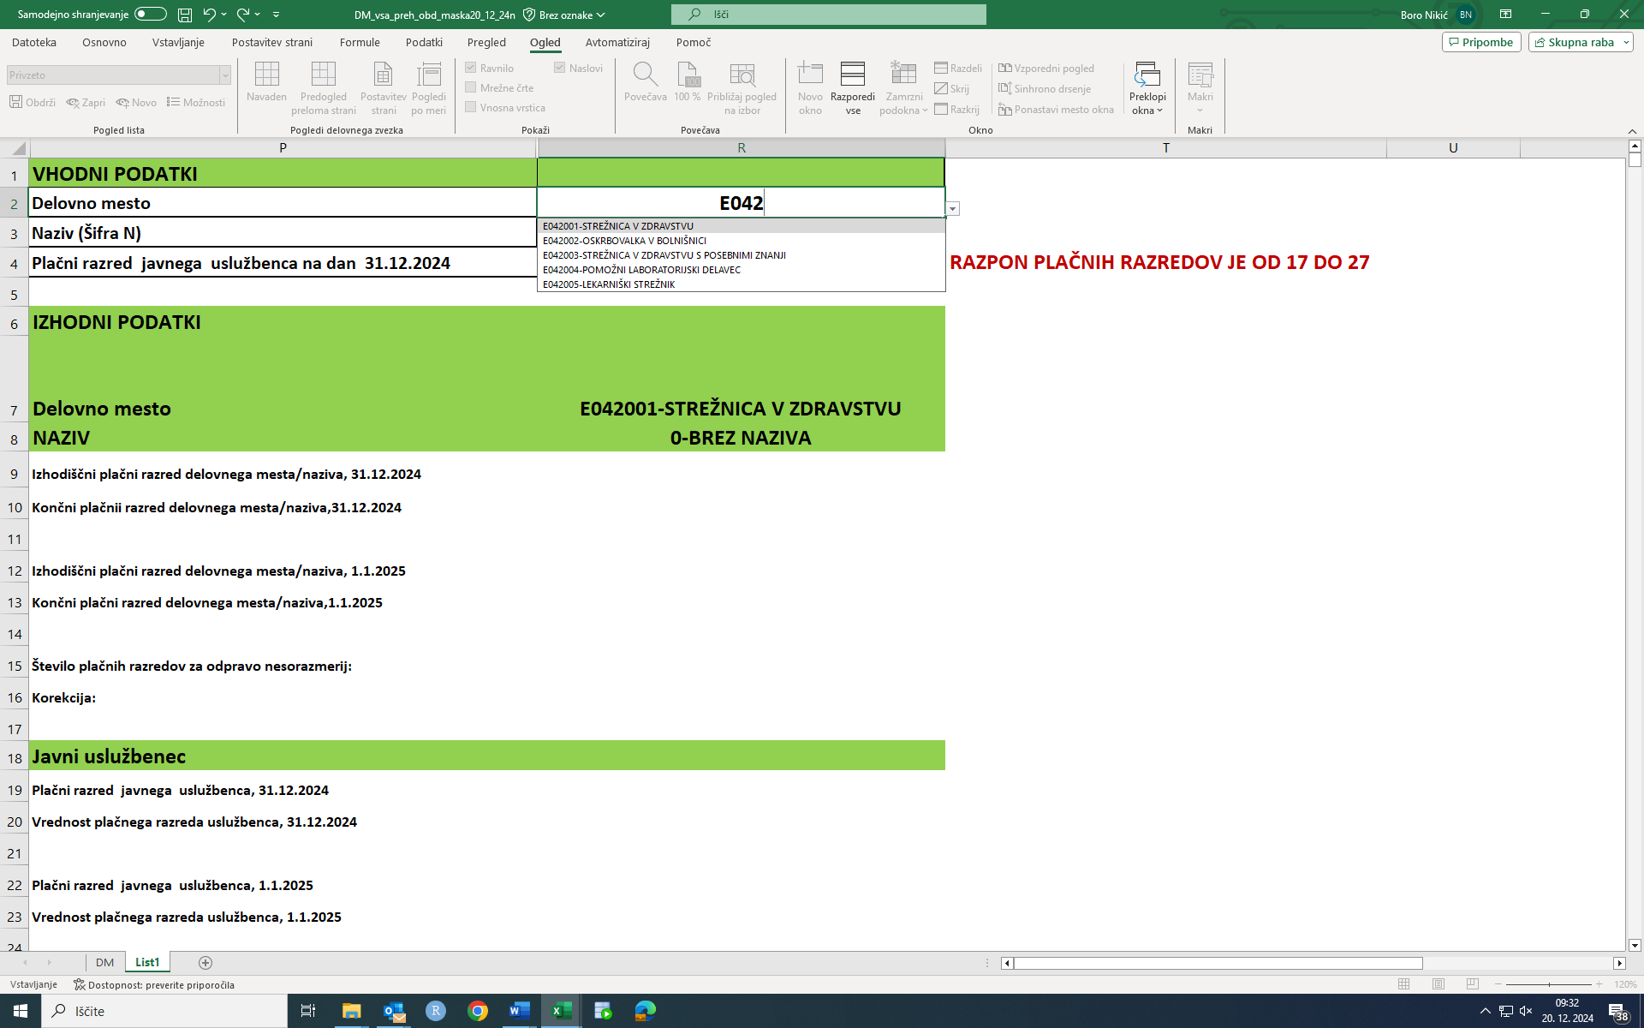

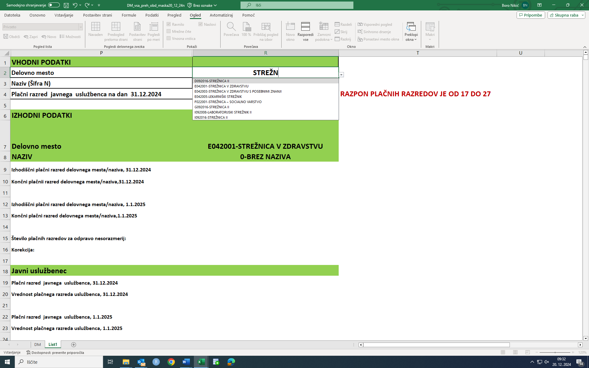

* **Če se vnese napačna šifra naziva, se prikaže opozorilo: PREVERI ŠIFRO NAZIVA**

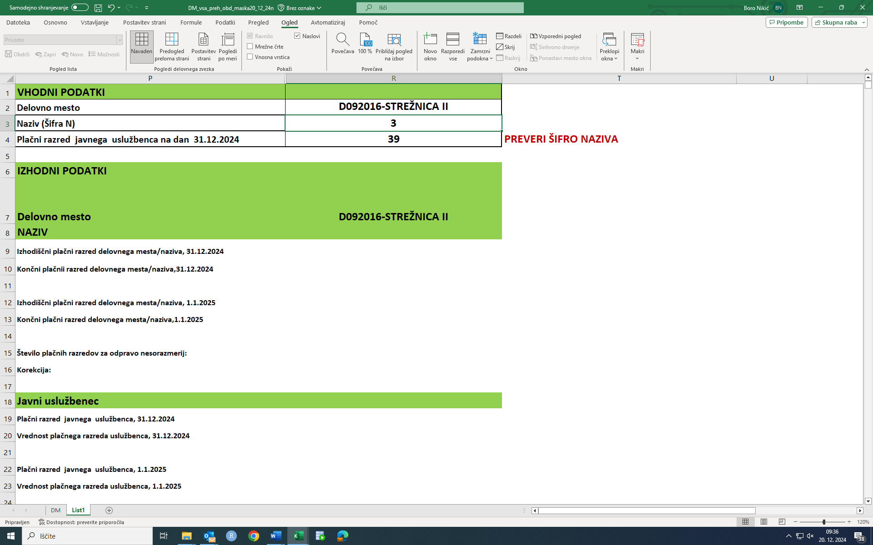

* **Če se vnese plačni razred (PR), ki je izven razpona PR delovnega mesta/naziva, se prikaže opozorilo z informacijo o razponu PR na tem DM/nazivu:**

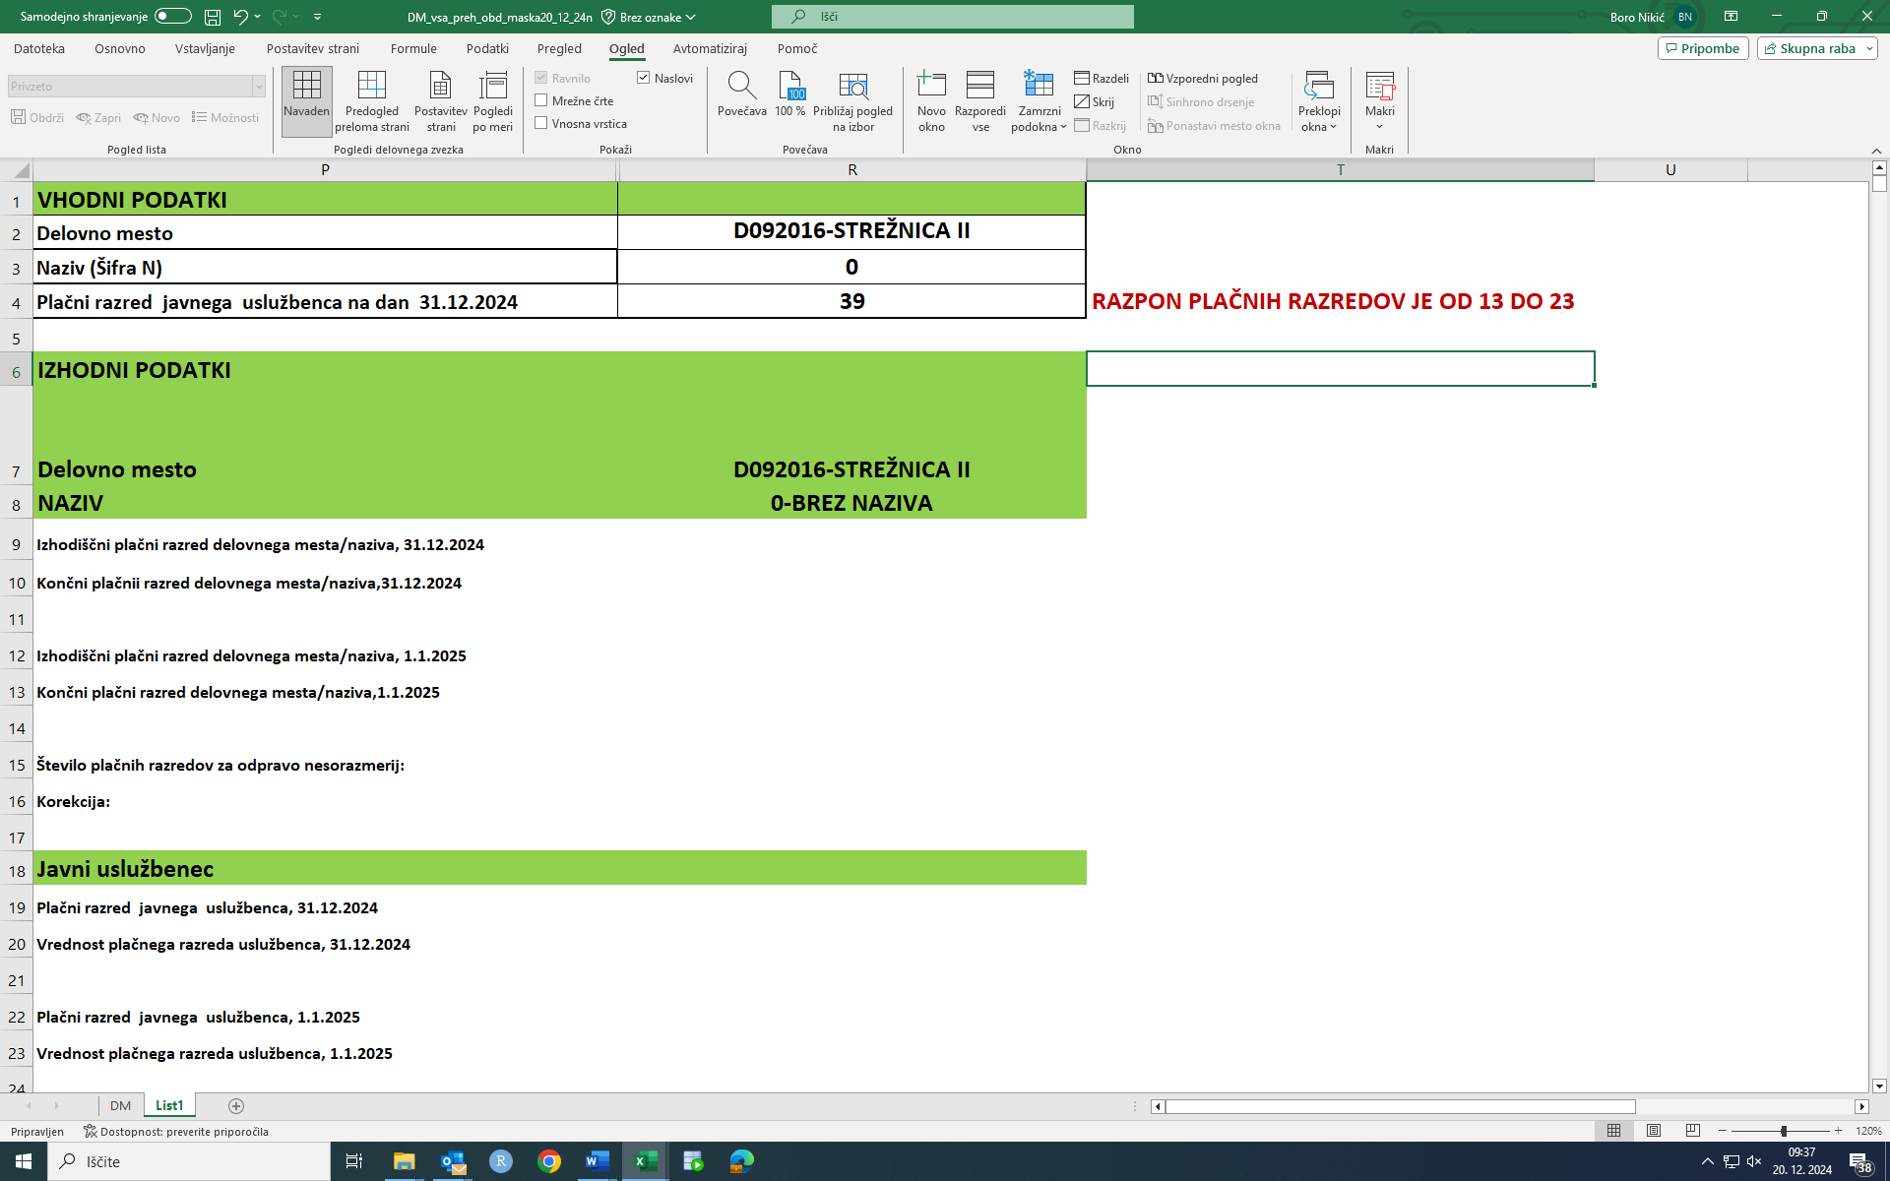

* **Za namene prevedbe so ustvarjene »umetne« šifre DM za vse DM z nazivi v plačnih podskupinah C2-C7 ter za DM vodij v zdravstvu in sociali (katerih razpon PR je 5). Nabor umetnih šifer DM je objavljen na spletnih straneh MJU.**

**Princip ustvarjanja umetnih šifer DM za DM z nazivi v C2-C7.**



**Princip ustvarjanja umetnih šifer DM za DM vodij.**



**Opozorilo: Šifra DM vodij razponom PR 5, ki imajo v šifri DM na drugem mestu znak »0« se v aplikaciji NE uporablja (npr. E027955 - VODJA II) .**

1. **Izhodni podatki.**

**Izhodni podatki se avtomatično kreirajo in sicer imajo 3 sklope:**

* **Sklop informacij o prevedbi delovnega mesta/naziva DM.**



* **Sklop informacij o prevedbo PR javnega uslužbenca**



* **Sklop informacij o podatkih za pripravo aneksa k pogodbi o zaposlitvi.**



**Opomba**: Podatek o TR bo vključen naknadno.